CHI BỘ TRƯỜNG THCS XÃ VIỆT TIẾN
Tổ chức sinh hoạt thường kỳ tháng 7/2023

Chiều ngày 12/07/2023, Chi bộ trường THCS Việt Tiến (Đảng bộ xã Việt Tiến, huyện Vĩnh Bảo, TP. Hải Phòng) tổ chức sinh hoạt thường kỳ tháng 6 năm 2023 nhằm đánh giá tổng kết công tác tháng 6/2023 và triển khai nhiệm vụ công tác tháng 7/2023.
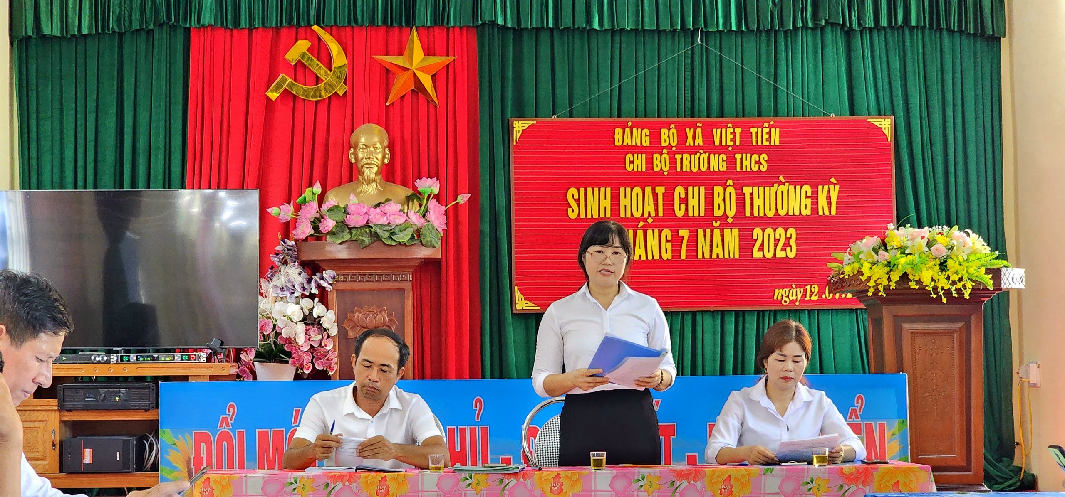
Đ/C: Hoàng Thị Hợi , Bí Thư Chi bộ , Hiệu Trưởng nhà trường
báo cáo công tác tổng kết
Đến dự buổi sinh hoạt với Chi bộ có các đồng chí: Vũ Tuấn Ngọc, Huyện ủy Viên, Bí thư Đảng Ủy xã Việt Tiến, Đoàn Như Quang – Phó Ban Tổ chức huyện ủy Vĩnh Bảo cùng tập thể chi bộ với 13 đảng viên.
Tại buổi sinh hoạt, các đảng viên được thông tin tình hình thời sự; phổ biến, quán triệt những chủ trương, chính sách của Đảng, Nhà nước và sự chỉ đạo của Đảng Bộ huyện Vĩnh Bảo
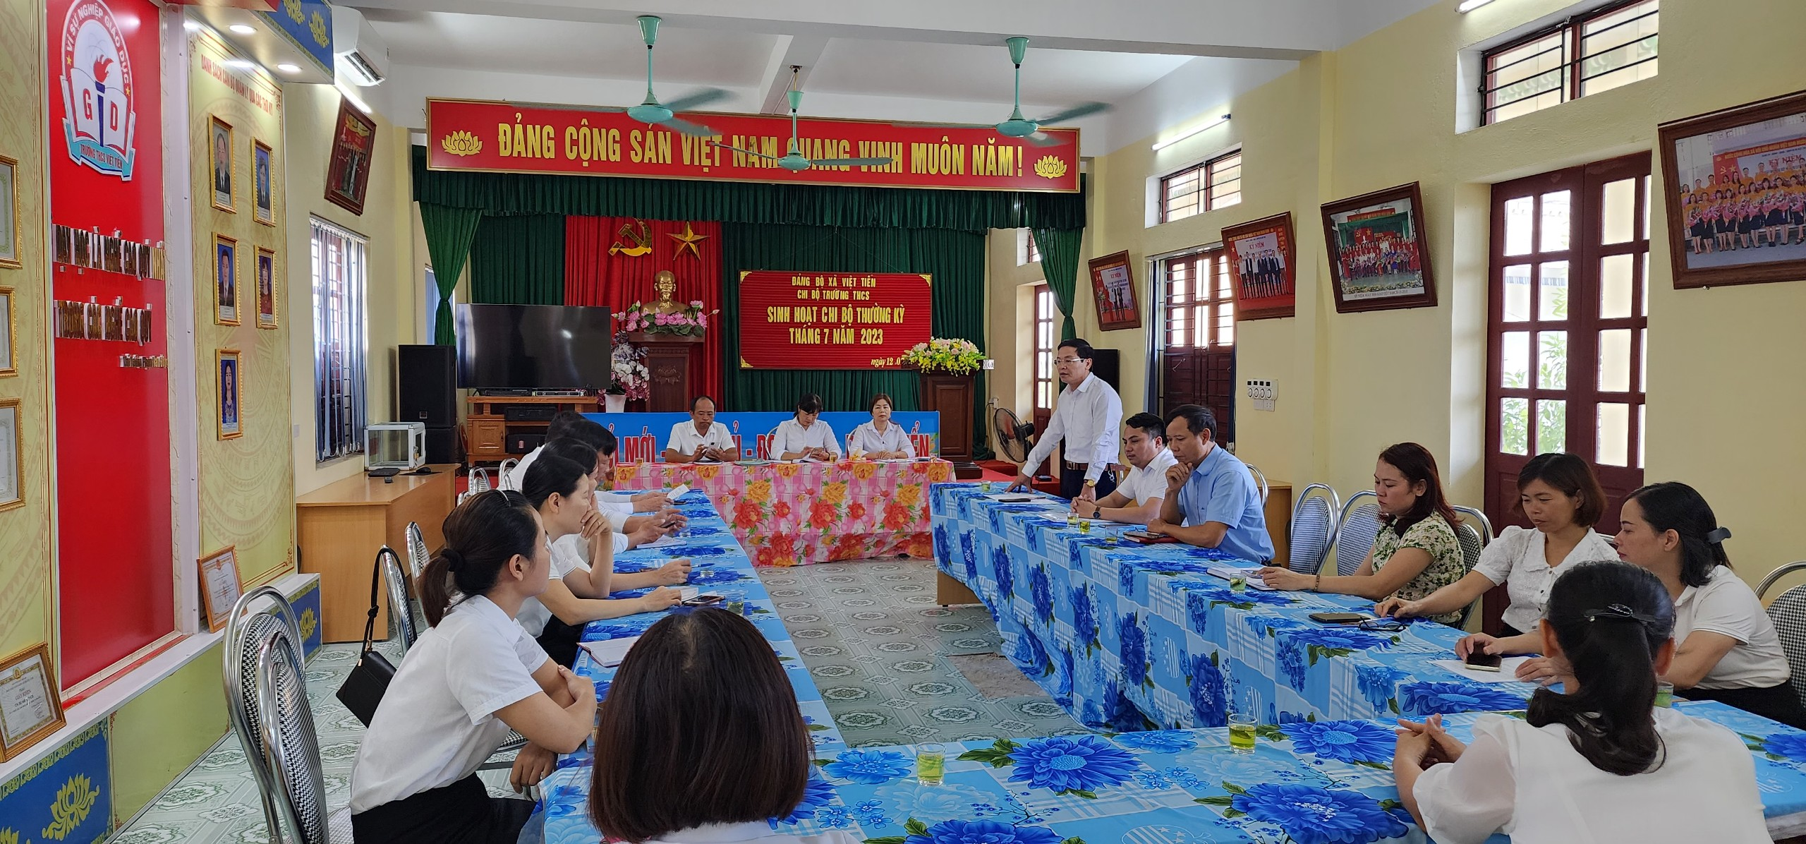
Đ/C:Vũ Tuấn Ngọc ,Huyện uỷ viên , Bí thư Đảng bộ xã Việt Tiến
phát biểu hội nghị
Đồng chí Hoàng Thị Hợi, Bí thư Chi bộ trong báo cáo tổng kết công tác Chi bộ tháng 6 nêu rõ: Chi bộ nhà trường đã thực hiện tốt hoạt động lãnh đạo, chỉ đạo toàn diện của với Ban Giám hiệu và toàn thể các tổ chuyên môn, các TCĐT… trong nhiều lĩnh vực hoạt động, trong đó nội dung trọng điểm được chỉ đạo tập trung là thực hiện nhiệm vụ chuyên môn. Tổ chức cho cán bộ đảng viên, GV tham gia tập huấn sách giáo khoa lớp 8 trực tuyến và trực tiếp đầy đủ ở tất cả các bộ môn và các loại sách; Tích cực chỉ đạo đảng viên trong chi bộ đẩy mạnh chuyển đổi số trong giáo dục, hưởng ứng Nghị quyết số 03- NQ/TU ngày 26/10/2021 của Ban Thường vụ Thành uỷ Hải Phòng về chuyển đổi số thành phố Hải Phòng; Công tác tuyển sinh trực tuyến lớp 6 thử nghiệm bước đầu đã có tỉ lệ phụ huynh vào đăng kí 100%.
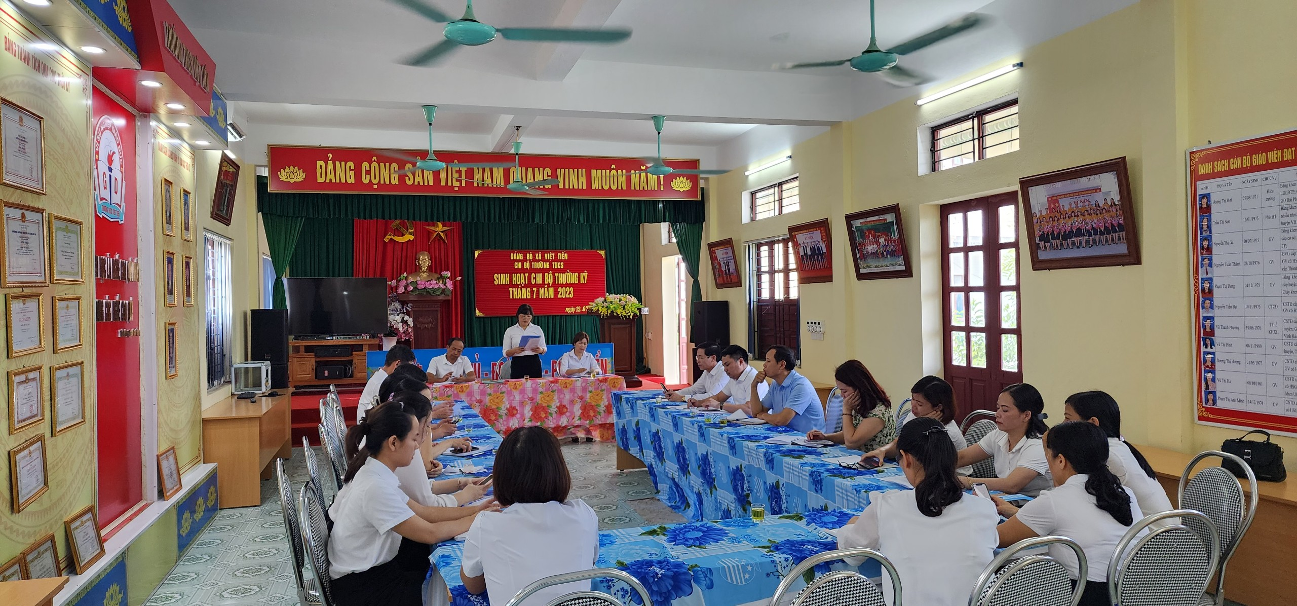
Quang cảnh hội nghị
Chi bộ xác định kế hoạch tháng 07 với 05 nội dung, trong đó nội dung chuyên môn được xác định là trọng điểm. Cụ thể các nội dung được xác định là: tích cực tham gia bồi dưỡng modun 9 trực tuyến trên phần mềm Temit; Đẩy mạnh chuyển đổi số trong các hoạt động giáo dục; Chỉ đạo làm tốt công tác tuyển sinh đầu cấp đối với lớp 6.
Buổi sinh hoạt chi bộ đảm bảo đúng quy định, hướng dẫn theo văn bản chỉ đạo của Đảng về hoạt động sinh hoạt Chi bộ cơ sở. Không khí sinh hoạt đảm bảo tính dân chủ, tập trung; các đảng viên trong Chi bộ đã biểu quyết nhất trí cao với quyết nghị của Chi bộ xác định.
Tuấn Anh - Ngô Quảng

